TRANSPORTES ESPECIALIZADOS OLEAGINOSA GRANOS Y ALIMENTO BALANCEADO S.A. DE C.V.
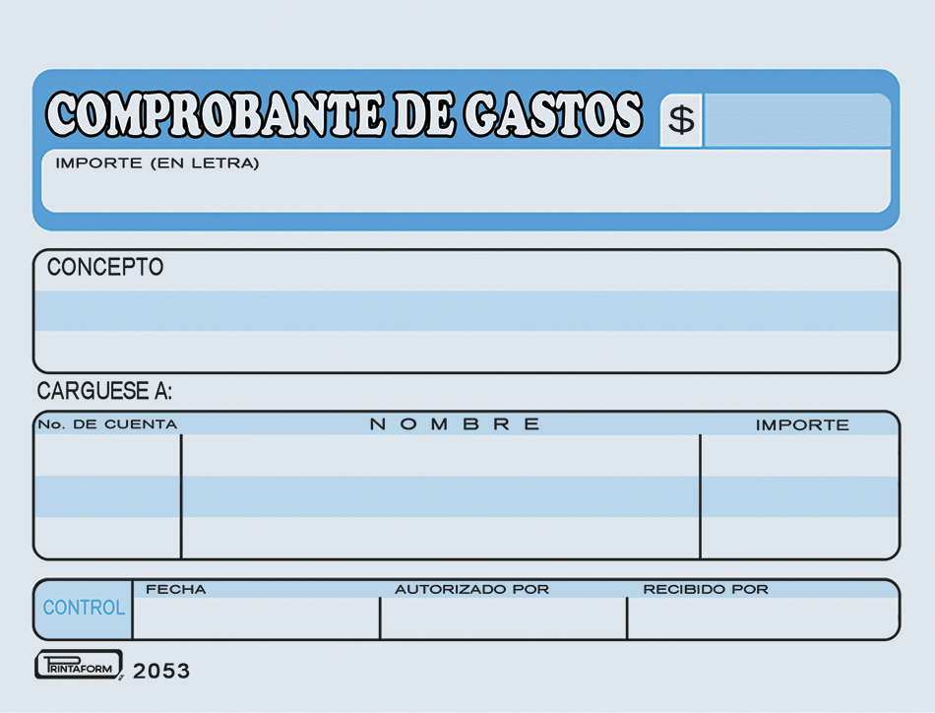
-
150.00
DOS MIL DOSIENTOS SETENTA Y CUATRO 00/mn
PAGO POR HACER MANIOBRA EN GASOLINERA DE CHAPA DE MOTA EN ENTREGA DE ALIEMNTO DE PP24 FECHA 28 DE OCTUBRE DE 2025
150.00
DOS MIL DOSIENTOS SETENTA Y CUATRO 00/mn
672003

NO DEDUCIBLES

CIENTO CINCUENTA PESOS 00/100 M.N.

TE300101

TALLER ZACATEPEC

Jesus Manuel Espinoza Rodriguez

28 OCTUBRE 2025

Ing. Andres Santillan Perez

DOS MIL DOSIENTOS SETENTA Y CUATRO 00/mn

